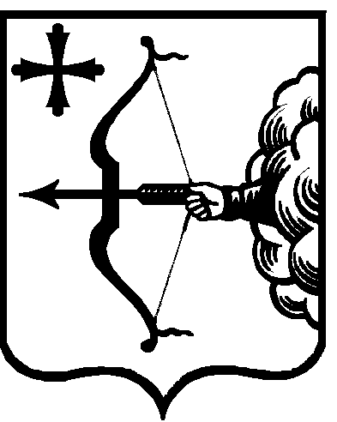
ПРАВИТЕЛЬСТВО КИРОВСКОЙ ОБЛАСТИ
ПОСТАНОВЛЕНИЕ
06.03.2017 |  |  | № № 51/119
г. Киров
О внесении изменений в постановление Правительства Кировской области от 27.05.2013 № 210/305
Правительство Кировской области ПОСТАНОВЛЯЕТ:
1. Внести изменения в постановление Правительства Кировской области от 27.05.2013 № 210/305 «О порядке подготовки предложений по внесению изменений в административно-территориальное устройство Кировской области» (с изменениями, внесенными постановлением Правительства Кировской области от 24.06.2015 № 44/322), утвердив изменения в Положении о порядке подготовки предложений по внесению изменений в административно-территориальное устройство Кировской области (далее – Положение) согласно приложению.
2. Настоящее постановление вступает в силу со дня его официального опубликования.
Врио Губернатора –
Председателя Правительства
Кировской области И.В. Васильев

